Kempten, 20.09.2016

Antrag: Straßenbenennung – Straßenumbenennung in „Petra Kelly Straße“
Sehr geehrter Herr Oberbürgermeister Kiechle,

Wir bitten bei der nächsten Straßenbenennung oder notwendigen Umbenennung den Namen „Petra-Kelly-Straße“ zu vergeben.
Gestern wäre Petra Kelly 70 Jahre alt geworden. Sie war eine der bedeutendsten Friedensaktivistinnen und eine Politikerin, die ihr Engagement über alle ihre persönlichen und gesundheitlichen Bedürfnisse bis zu vollkommenen Erschöpfung gelebt hat. Im Jahr 1982 hat Petra Kelly auch in Kempten gelebt und von März bis Oktober als Direktkandidatin in Kempten kandidiert.
Gerade in den heutigen Zeiten, nach 70 Jahren Frieden in Europa, aber unzähligen Konfliktherden und Terrorattacken in der ganzen Welt, wäre es schön, wenn wir in Kempten dieser wichtigen Streiterin für den Frieden gedenken und ihr eine Straße widmen würden.
Im Anhang zu diesem Schreiben finden Sie auch noch erste Informationen und Kontaktmöglichkeiten zum Leben und Arbeiten von Petra Kelly.

Über eine positive Rückmeldung würde ich mich sehr freuen,

Erna-Kathrein Groll
Stadträtin
Bündnis 90/Die Grünen

Petra Karin Kelly
* 29. November 1947 als Petra Karin Lehmann in Günzburg;
† vermutlich 1. Oktober 1992 in Bonn
deutsche Politikerin, Friedensaktivistin und Gründungsmitglied der Partei Die Grünen.

- 17./18. März 1979: Fünfhundert Delegierte verschiedener alternativer Listen und Bürgerinitiativen bilden in Frankfurt/M die "Sonstige Politische Vereinigung" (SPV) – Die Grünen", um zur Europawahl am 10. Juni anzutreten. Zu Sprechern der Europa-Grünen werden August Haußleiter, Herbert Gruhl und Helmut Neddermeyer gewählt. Petra Kelly wird zur Listenführerin gewählt.
- März bis Oktober 1982: Petra Kelly nimmt unbezahlten Urlaub für den Wahlkampf in Bayern, wo sie als Direktkandidatin in Kempten und als Spitzenkandidatin auf der schwäbischen Liste antritt.
- 4. Mai 1983: Petra Kelly hält ihre erste Rede im Bundestag.
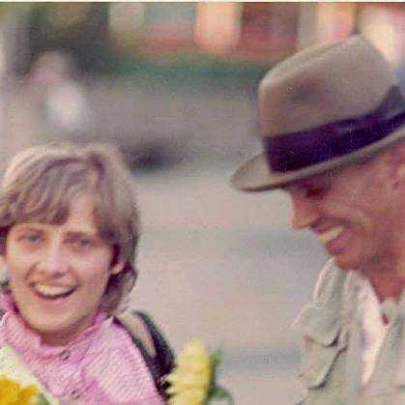
Petra Kelly und Joseph Beuys in Kempten (Bild Eduard Bühler)

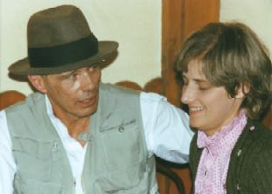

Folgende Straßen und Plätze wurden bereits nach Petra Kelly benannt:
- Im April 2006 wurde in Bonn ein im ehemaligen Regierungsviertel (heute Bundesviertel) liegendes Teilstück der Franz-Josef-Strauß-Allee in Petra-Kelly-Allee umbenannt.
- In der an Madrid angrenzenden Stadt Leganés trägt eine Straße den Namen
- seit Juli 2011 im Nürnberger Stadtteil Gostenhof ein Platz ihren Namen.
- im November 2011 beschloss der Stadtrat von München im Stadtteil Schwabing eine Straße nach Petra Kelly zu benennen

Ansprechpartner mit Information zu Petra Kelly in Kempten ist Eduard Bühler, ehemals Stadtrat in Kempten. Kontakt über Erna-Kathrein Groll
Umfangreiche Informationen zum Leben und Wirken von Petra Kelly bietet die Petra-Kelly-Stiftung, über Erna-Kathrein Groll oder direkt:
Petra-Kelly-Stiftung
Bayerisches Bildungswerk für Demokratie und Ökologie
in der Heinrich-Böll-Stiftung e.V.
Hochbrückenstr. 10
80331 München
Tel. 089/ 24 22 67 30
Fax 089/ 24 22 67 47
Email: info@petra-kelly-stiftung.de
Vertretungsberechtigter Vorstand:
Andreas Buchner, Renate Grasse, Leo Klotz, Henriette Wägerle

